Тема: **Искусство Востока. Китай**

Дата: 12.01.2021 г. (вторник)

Преподаватель: Инзайтин Светлана Эдуардовна тел: **8 924 545 15 56**

1 прочитайте текст

Культура Древнего Китая является не только одной из самых древних в истории человечества, но и одной из самых уникальных и самобытных. На протяжении пяти тысяч лет она развивалась по собственному пути, вдали от других цивилизаций. Результатом столь продолжительного непрерывного процесса стало богатое культурное наследие, которое представляет большую ценность для мировой культуры.

Культура Древнего Китая имеет богатое прошлое, и началом ее становления считается III век до н. э. Для нее характерно богатство духовных ценностей, а также удивительная стойкость. Несмотря на бесконечные войны, мятежи и разрушения, эта цивилизация смогла сохранить свои идеалы и главные ценности.

Поскольку китайская цивилизация существовала в полной изоляции вплоть до середины I тыс. до н. э., ее культура приобрела ряд уникальных черт, которые впоследствии только укрепили свои позиции.

К особенностям культуры Древнего Китая следует отнести:

-Прагматизм. Наибольшее значение имеют ценности реальной земной жизни.

-Большая приверженность традициям.

-Обожествление и поэтизация природы. Центральным божеством выступало Небо, в большом почете находились горы и воды, которым китайцы поклонялись с древнейших времен.

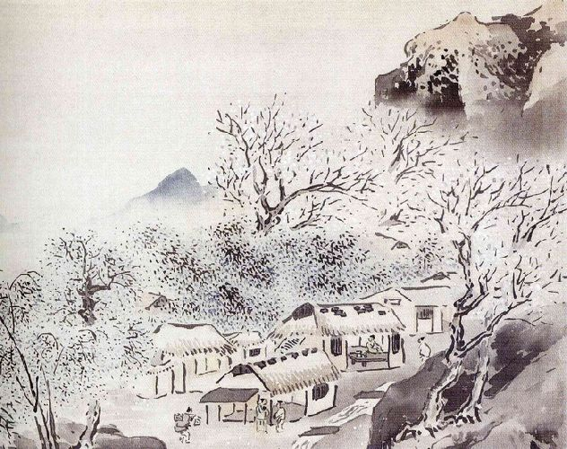

Поклонение силам природы нашло свое отражение в искусстве Древнего Китая. Так в стране возникло и нашло широкое распространение пейзажное направление в живописи, архитектуре, литературе. Только для китайской культуры характерно столь глубокое эстетическое проникновение в мир природы.

**Письменность и литература**

Письменность Древнего Китая можно смело назвать уникальной. В отличие от алфавитной системы, каждый знак – иероглиф – имеет собственное значение, и число иероглифов достигает несколько десятков тысяч. Кроме того, древнекитайская письменность является самой древней, за исключением наскальных рисунков.

Первоначально тексты писались на деревянных дощечках тонкими бамбуковыми палочками. На смену им пришли мягкие кисти и шелковая ткань, а затем и бумага – важнейшее изобретение Древнего Китая. С этого момента письменность перешла на новый этап развития.

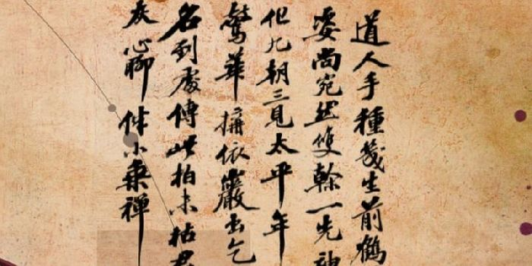

Художественная литература была в большом почете, и наибольшую ценность представляли исторические и философские труды. Настоящей сокровищницей древнекитайской поэзии стал сборник «Шицзин», включающий 305 поэтических произведений.

Архитектура и живопись

Отличительной особенностью архитектуры в Древнем Китае является сложность строений. В то время как многие древние народы возводили бесхитростные одноэтажные строения, китайцы уже в I тыс. до н. э. умели строить двух- и трехэтажные здания, требующие определенных математических знаний. Крыши покрывали черепицей. Каждое строение украшалось деревянными и металлическими дощечками с символами процветания, здоровья и богатства.

Многие древние архитектурные строения имели общую черту – приподнятые уголки крыши, благодаря чему кровля визуально выглядела прогнутой вниз.

Большое внимание в Древнем Китае уделялось строительству монастырей, тщательно вырубленных в скалах, и многоярусных башен – пагод. Самой знаменитой является семиэтажная пагода Диких гусей, высота которой достигает 60 метров.

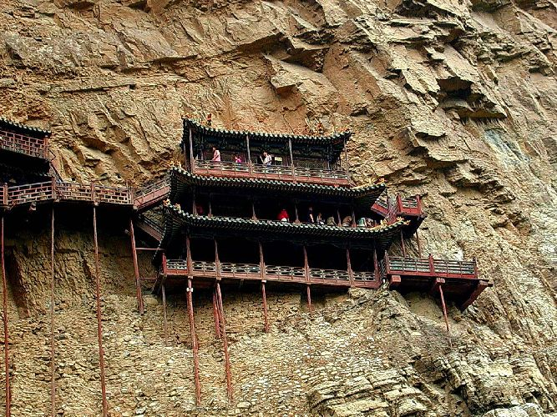

Вся живопись Древнего Китая, равно как и другие виды искусства, пронизана восхищением красотой природы и гармонией Вселенной, она наполнена созерцанием и символизмом.

В китайской живописи большой популярностью пользовались жанры «цветы-птицы», «люди», «горы-воды», которые на протяжении многих лет не теряли своей актуальности. Каждый изображенный предмет нес в себе определенный смысл. Например, сосна символизировала долголетие, бамбук – стойкость, а аист – одиночество.

**Домашнее задание**

2 напишите в тетради тему и тату

3 напишите краткий конспект (самое важное)

Примечание:

Домашнее задание присылаем в виде фото, на почту, проверяю в субботу16.01:

**Почта:** [sinzaytin@mail.ru](mailto:sinzaytin@mail.ru)

**Консультация моб. 8 924 545 15 56**

Оценка ставится в журнал. В случае не предоставления работы, будет считаться отсутствие на уроке, в журнале будет проставлена «н».